**Витамины в жизни ребёнка**

**Роль витаминов в питании**

Витамины играют огромную роль во всех процессах жизнедеятельности организма. Они регулируют обмен веществ, участвуют в образовании ферментов и гормонов, в окислительных реакциях, повышают сопротивляемость организма к различным заболе­ваниям, к воздействию токсинов, радионуклидов, низких или высоких температур и к другим вредным факторам окружающей среды.

Витамины практически не синтезируются в организме. Только некоторые из витаминов **группы В** в небольшом количестве образуются в кишечнике в результате жизнедеятельности существующих там микроорганизмов. И еще **витамин Д** синтезируется в коже человека под воздействием солнечных лучей, которые, к сожалению, не так часто нас балуют. **Основными же источниками витаминов являются различные продукты питания.**

Особенно важно достаточное поступление витаминов в организм в период дошкольного возраста, отличающийся интенсивным развитием и формированием различных органов и систем, напряженностью обменных процессов, совершенствованием структуры и функций центральной нервной системы.

Обычно детям не хватает**витаминов С, группы В,**а также**витамина А**и**бета-каротина.** Это отрицательно сказывается на состоянии здоровья детей, отмечаются повышенная утомляемость, вялость, замедление темпов физического развития, ослабление иммунологической защиты, что приводит к росту заболеваемости, затяжному течению патологических процессов.

**Гиповитаминозы**  усугубляются при наличии у детей различной хронической патологии, особенно со стороны органов пищеварения.

Чаще всего **гиповитаминозы**развиваются в результате нарушений в организации питания — при недостаточном включении в рационы свежих овощей и фруктов, молочных продуктов, мяса, рыбы. Большое значение имеют нарушения технологии приготовления пищи, неправильная обработка продуктов, в результате чего происходит значительное снижение их витаминной ценности.

**В целях профилактики** в рационы детей необходимо регулярно включать достаточное количество продуктов, являющихся основными источниками витаминов.

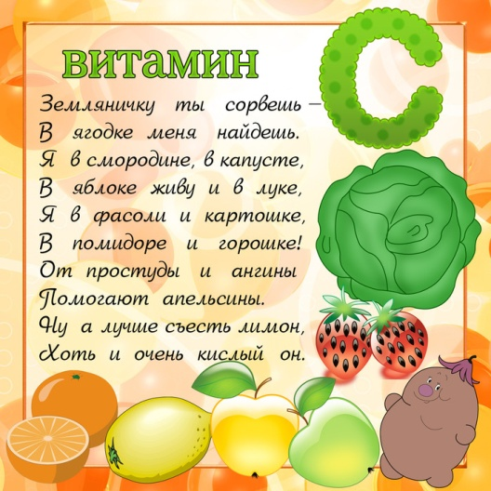   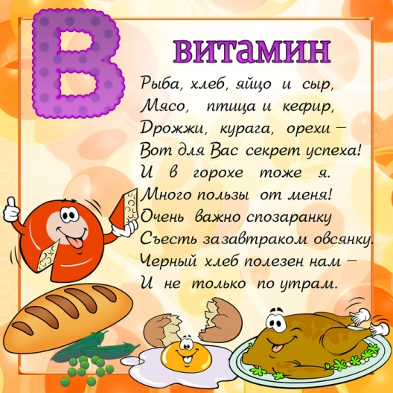   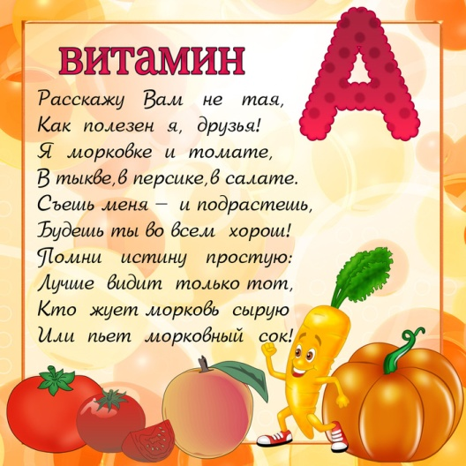

Главными источниками **витамина С (аскорбиновой кислоты)** являются различные овощи, фрукты, ягоды, зелень, а также картофель. К сожалению, в процессе хранения содержание витамина С в продуктах заметно снижается, например в картофеле. Лучше сохраняется витамин С в кислой среде (квашеная капуста), а также в консервированных продуктах, хранящихся без доступа воздуха (соленые овощи, зелень).

**Витамин В1 (тиамин)** имеет большое значение для нормального функционирования пищеварительной и центральной нервной систем, принимает активное участие в процессах обмена веществ. **При его недостатке в организме** отмечаются повышенная утомляемость, мышечная слабость, раздражительность, снижение аппетита. Отмечено, что дефицит витамина В1 развивается в результате недостаточного содержания в рационе растительных масел, являющихся основными источниками полиненасыщенных жирных кислот.

**Витамин В2 (рибофлавин**) играет большую роль в углеводном и белковом обмене, способствует выработке энергии в организме, обеспечивает нормальное функционирование центральной нервной системы, способствует лучшему усвоению пищи, поддерживает в норме состояние кожи и слизистых оболочек.

**При недостатке этого витамина** отмечается падение массы тела, развивается слабость, кожа становится сухой, в углах рта появляются трещины и корочки («заеды»). При выраженном дефиците витамина В2 может развиться воспаление слизистой оболочки глаз (конъюктивит) и полости рта (стоматит).

**Основными источниками** витамина В2 являются молочные продукты, мясо, субпродукты, яйца, пивные и пекарские дрожжи.

**Витамин В3 (ниацин)**Активно участвует в белковом и углеводном обменах. Поддерживает в хорошем состоянии пищеварительную систему, оздоровляет кожный покров. Недостаток витамина может проявиться в сонливости, состоянии депрессии, возможен также кариес зубов и неприятный запах изо рта.

**Витамин В6 (пиридоксин)**Повышает иммунитет, нормализует функционирование нервной системы. Улучшает жировой обмен при атеросклерозе, увеличивает мочеотделение. Недостаток витамина может стать причиной появления себореи и дерматитов.

**Витамин А (ретинол)** необходим для поддержания нормального зрения, процессов роста, хорошего состояния кожных покровов и слизистых оболочек. Он принимает непосредственное участие в образовании в сетчатке глаз зрительного пурпура — особого светочувствительного вещества. Определенную роль витамин А играет в выработке иммунитета.

**При дефиците** данного витамина в первую очередь снижается острота зрения в сумерках, развивается так называемая «куриная слепота»; у детей отмечаются задержка роста, снижение сопротивляемости к инфекционным заболеваниям.

**Наиболее богаты витамином А**рыбий жир**,** сливочное масло, субпродукты, яичный желток, сыр. В растительных продуктах содержится каротин, из которого вырабатывается витамин А. Каротином богаты зеленые части растений, а также овощи и фрукты оранжевой и красной окраски.

      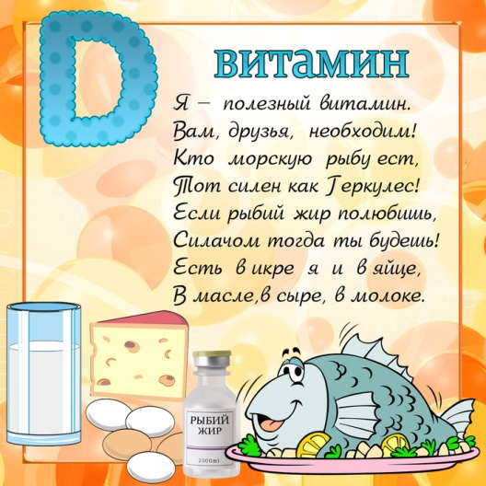

**Роль и значение витамина D,  источники витамина.**

**Витамин D содержится** в кисломолочных продуктах, твороге и сыре, растительном и сливочном масле, сырых желтках; морепродуктах, печени рыб - особенно палтуса и трески; в рыбьем жире, сельди, тунце, макрели, скумбрии. Овсянка, картофель, петрушка, а также некоторые травы –  зелень одуванчика, крапива, тоже являются источниками витамина Д. **Витамин D** может синтезироваться в организме под действием солнечных лучей. Именно солнце является основным стимулом к выработке этого витамина в коже. Когда организм получает достаточно солнечного света, **витамина D** вырабатывается достаточно, но для этого необходимы определённые условия. Например, имеет значение время суток: утром, после восхода солнца, и вечером, на закате, **витамин D** вырабатывается активнее; цвет кожи и возраст: в светлой коже витамина Д вырабатывается больше, а с возрастом кожа синтезирует его всё меньше.

**Зачем нам нужен витамин D**, и что он делает для нашего организма? Его основная задача – помогать организму усваивать кальций, чтобы наши кости и зубы формировались правильно и были здоровыми. Прочность нашего скелета и правильная форма костей зависят от содержания витамина Д.

Это особенно важно для женщин, так как они теряют больше кальция, чем мужчины, когда вынашивают и кормят грудью детей. Если витамина D женщине не хватает, то с возрастом у неё развивается остеопороз – очень опасное заболевание, при котором кости истончаются и становятся хрупкими. Нормальная работа щитовидной железы, свёртываемость крови, состояние оболочек, защищающих нервные клетки, тоже зависят от того, в норме ли наш организм получает витамин D. В противном случае ослабевает иммунитет, нарушается работа сердца, кровяное давление становится нестабильным, могут развиться такие заболевания, как рассеянный склероз, лейкемия, рак яичников и предстательной железы. Витамин D необходим нам ежедневно, от 5 до 10 мкг. В отличие от других витаминов, витамина Д требуется больше детям, чем взрослым: в период активного роста его ежедневная норма может быть даже более 10 мкг.

**Витамин РР (никотинамид)**

Найти витамин РР в продуктах проще простого. Он  есть в следующих продуктах: морковь, капуста брокколи, финики, сыр, кукурузная мука,  арахис, молоко, картофель, проростки пшеницы, помидоры и продукты из цельных злаков. Также витамин РР содержится  во множестве трав: корень лопуха, листья одуванчика, листья малины, фенхель, ромашка, пажитник, крапива, петрушка, мыта, шалфей, щавель – все эти  травы богаты витамином РР. Способствует нормальному функционированию нервной системы и слизистых оболочек, оздоравливает кожный покров. Участвует в регуляции углеводного, белкового и водно - солевого обмена, нормализует уровень холестерина в крови, повышает кислотность желудочного сока, расширяет мелкие кровеносные сосуды. Недостаток витамина может стать причиной сухости, воспаления и огрубения кожи, а также шелушения покрова.

Большое значение имеет  правильная кулинарная обработка продуктов при приготовлении различных блюд. Основной ее целью является стремление сделать пищу хорошо усвояемой, вкусной и при этом максимально сохранить пищевую и биологическую ценность используемых продуктов.

**Молоко и молочные продукты** чаще всего используются в детском питании. Поэтому при их обработке надо быть особенно внимательными. Молоко для сохранения его высокой биологической ценности не должно подвергаться длительному и повторному кипячению, во время которого разрушаются витамины и происходит денатурация белков — они становятся трудноусвояемыми. При приготовлении каш, овощных пюре и других блюд, в состав которых входит молоко, его используют в сыром виде, добавляя в хорошо разваренные крупы или овощи, и доводят до кипения.

**Творог** в детском питании употребляют только после термической обработки, которая производится непосредственно перед кормлением детей, чтобы избежать повторного разогревания. Приготовление творожных блюд на водяной бане обеспечивает лучшую сохранность пищевых веществ.

Замороженное **мясо** следует оттаивать при комнатной температуре. Оттаивание в теплой воде недопустимо, так как при этом происходит значительная потеря мясного сока. Варят мясо на слабом огне, так как при сильном кипении его белки уплотняются и становятся трудноусвояемыми. Мясной фарш следует готовить непосредственно перед тепловой обработкой, которую также следует производить незадолго до кормления детей, чтобы избегать повторного разогревания пищи.

**Рыбу** лучше использовать в виде филе, оно легче подвергается обработке. Но можно брать и любую нежирную речную и морскую рыбу. Замороженную рыбу (филе) оттаивают при комнатной температуре, а мелкую речную — в холодной соленой воде (на 1 кг рыбы 2 л воды и 15—18 г соли). Тепловая обработка рыбы не должна быть длительной. Небольшие куски варятся около 10 минут, целая рыба массой 300—400 r — 20—25 минут. При приготовлении рыбу кладут в кипящую воду, а затем варят на слабом огне.

**Яйца**— очень питательный продукт. Особенно полезны яйца весенне-летнего сезона, когда куры большую часть дня проводят на свежем воздухе и получают много витаминов. Перед тепловой обработкой яйца необходимо тщательно вымыть в воде с солью, так как их скорлупа бывает загрязненной, в том числе и болезнетворными микробами.

**Овощи** являются основными носителями витаминов и минеральных веществ и поэтому должны широко использоваться в детском питании. Однако при их кулинарной обработке особенно важно соблюдать технологические правила. Перед приготовлением овощи нужно тщательно вымыть, (при сильном загрязнении их моют щеткой в нескольких водах). Почти все овощи следует очищать от кожуры (не очищают только томаты, молодые огурцы, редис). Кожуру надо снимать тонким слоем, так как именно в наружных частях плодов содержится максимальное количество витаминов и минеральных веществ. Очищенные овощи снова промывают в проточной воде. Если овощи употребляются в сыром виде, их надо ошпарить крутым кипятком. Очищенные, а тем более нарезанные овощи нельзя оставлять длительное время в воде (не более 2 часов), так как при этом происходит вымывание витаминов и минеральных веществ и продукт во многом теряет полезные свойства.

Для сохранения максимального количества витаминов очищенные овощи лучше всего готовить на пару. Для приготовления салатов или винегретов вымытые овощи в кожуре варят под крышкой в таком количестве воды, чтобы она слегка их покрывала. Так, картофель, капуста, морковь варятся не более 25—30 минут, свекла — 1—1,5 часа, щавель, шпинат — всего 10 минут. При приготовлении пюре овощи протирают в горячем виде, затем сразу смешивают с горячим молоком и доводят до кипения.

**Фрукты и ягоды** лучше давать детям свежими, но можно готовить из них компоты, кисели, добавлять в каши. Для использования сырые фрукты и ягоды следует тщательно перебрать, промыть в проточной воде, при необходимости очистить кожицу (максималь­но тонким слоем). Это надо делать непосредственно перед кормлением детей, так как при хранении на воздухе очищенных и нарезанных плодов в них резко снижается количество витаминов, особенно витамина С.

Для приготовления компотов или киселей из вымытых и ошпаренных кипятком плодов отжимают сок, выжимки опускают в холодную воду и проваривают (сок хранят в закрытой посуде на холоде). Сваренные выжимки отцеживают, часть отвара охлаждают, разводят в нем крахмал, которым заваривают кипящий отвар. В готовый кисель добавляют отжатый сок. Сухофрукты используют в основном для приготовления компотов или киселей, а также в качестве добавок к кашам. Для этого их перебирают, тщательно промывают, заливают холодной водой и доводят до кипения, после чего настаивают в течение 2—3 часов.

Все **зерновые продукты** обязательно должны подвергаться термической обработке, так как содержащийся в них крахмал в сыром виде не переваривается в желудочно-кишечном тракте. Манная каша варится 10—15 минут, рисовая и пшенная — до 40—60 минут, гречневая — 1,5 часа, перловая — 2—2,5 часа. Перед тепловой обработкой крупы следует перебрать, промыть в теплой воде (рис и пшено в нескольких водах). Не промывают только мелкораздробленные крупы (манную, кукурузную, пшеничную). Гречневую крупу можно слегка обжарить на сковороде. При приготовлении молочных каш крупу сначала разваривают на воде (или пополам с молоком), затем добавляют горячее молоко и доводят до кипения.

**Макаронные изделия** погружают в кипящую подсоленную воду, варят до готовности, затем откидывают на дуршлаг и промывают горячей кипяченой водой. Во время варки макаронные изделия поглощают много воды, поэтому варить их надо в большом объеме воды (на 1 кг — 3—4 литра).

**Признаки, которые проявляются при недостатке витаминов у детей:**

**-**повышенная восприимчивость к инфекционным заболеваниям;  
- отставание детей в росте и развитии;  
- быстрая утомляемость;  
- общая слабость;  
- снижение эмоциональной активности, вялость, раздражительность;  
- снижение памяти, головные боли;  
- кровоточивость десен;  
- сухость кожи.